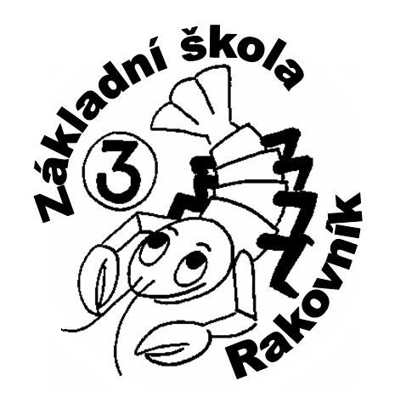
3. základní škola, Rakovník, Okružní 2331
www.3zsrako.cz skola@3zsrako.cz tel. 313 521 979

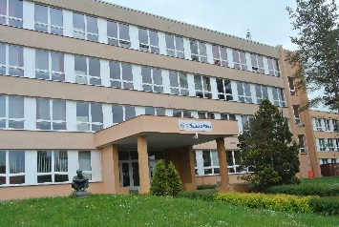

ŽÁDOST O ODKLAD
ZAČÁTKU POVINNÉ ŠKOLNÍ DOCHÁZKY

- Zákonný zástupce dítěte
Příjmení, jméno, titul:

Adresa trvalého pobytu:

telefon: |  | e-mail:
Rodiče žijí ve společné domácnosti: ANO – NE | Dítě v péči:  střídavá – matka - otec |  | Oba zákonní zástupci jsou informováni a souhlasí s odkladem ANO – NE

- Ředitel školy
Příjmení a jméno: Mgr Křikava Jan
Škola: 3. základní škola, Rakovník, Okružní 2331
Okružní 2331
269 01 Rakovník

- Předmět žádosti, údaje o dítěti
Podle § 36 zákona č. 561/2004 Sb. o předškolním, základním, středním, vyšším odborném a jiném vzdělávání (školský zákon), v platném znění, žádám o odklad začátku povinné školní docházky
pro školní rok:
Příjmení a jméno dítěte:

Rodné číslo: Datum narození: Místo narození:

Adresa trvalého pobytu:

Příloha č.1 - doporučení příslušného školského poradenského zařízení  ANO – NE datum: | Příloha č.2 - Doporučení odborného lékaře.  ANO – NE datum:

Datum | Podpis zákonných zástupců dítěte

